# Nanodet检测（大组论文分享）

**整体算法框架**

**1.backbone**

**2.pan_slim**

**3.ATSS正样本采样策略**

**4.GFocalLoss(FCOS+QFL+DFL)**

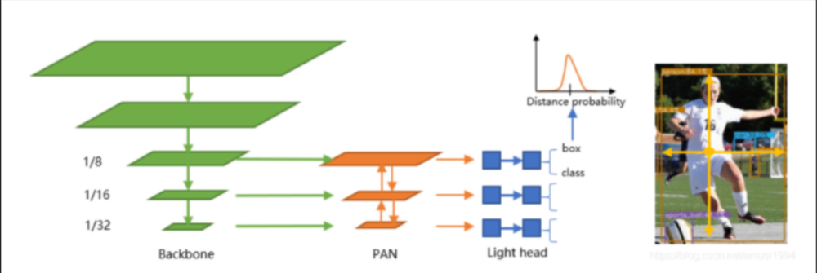

**2.颈部Neck**

**超轻量pannet**

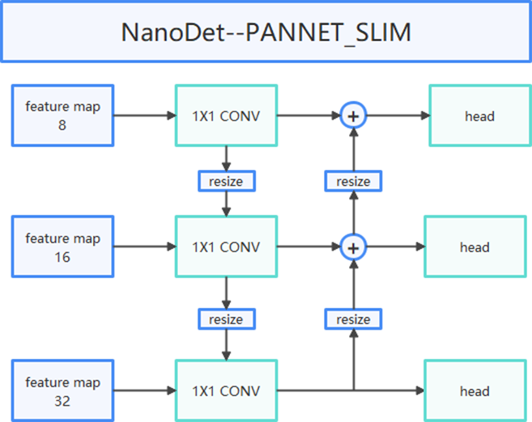

**3.ATSS正样本采样策略**

**基于点的采样规则**

1）头部输出3个特征图

2）每一个特征图映射到原图采样点的密度不同

3）相同特征图下相邻2个点的距离为特征图步长的倍数

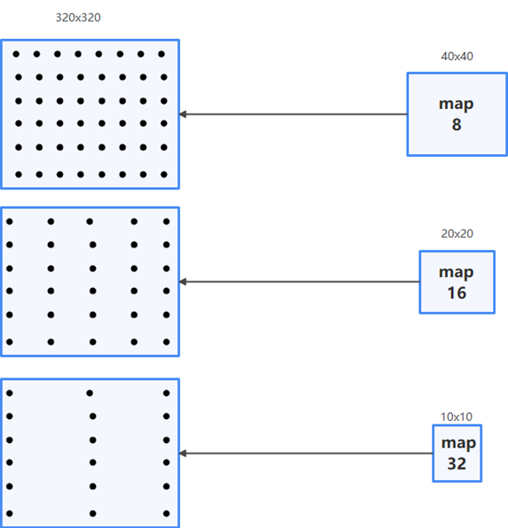

**Anchor生成法则**

1）每个采样点都会以采样点为中心，产生一个anchor。

2） anchor的尺寸为：步长 x scale(这里scale为超参，默认设5.0)

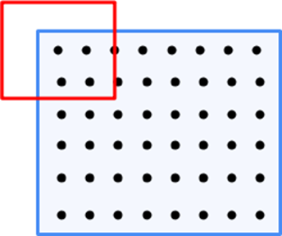

**ATSS采样规则**

功能描述：

1.计算所有anchor（所有金字塔级别的anchor）和gt之间的iou

2.计算所有anchor和gt之间的中心距离

3.在每个金字塔级别上，对于每个gt，选择k个其中心

最接近gt中心的anchor，因此我们总共选择k * 3个ancor作为每个gt的候选框

4.为这些候选框获取相应的iou，并计算均值和标准差，将均值+标准差设置为IOU阈值

5.选择iou大于等于阈值的候选框为正

6.限制正样本的中心在gt内

7.以上就为逐步筛选这样本的一个过程，最终将拿到的正样本来做数组填充

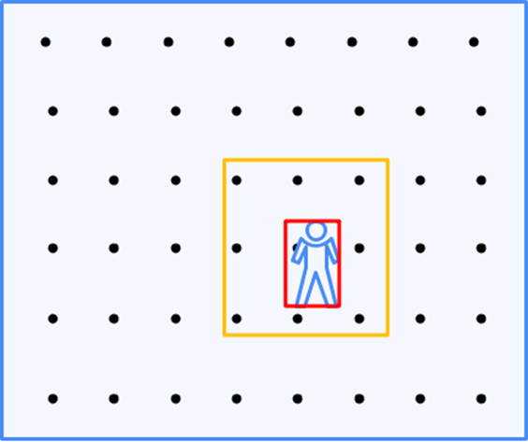

**4.基于FCOS头部建模形式**

1）分类表示（基于one-hot编码）

2）检测框的表示（点到四条边的垂直距离）

3）检测框的质量估计（centerness）

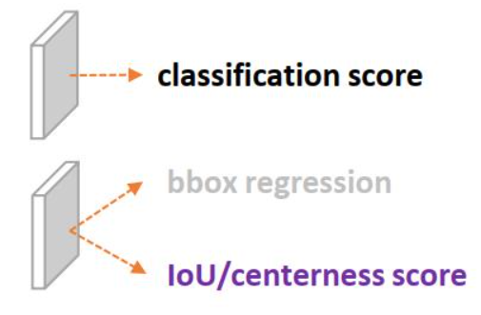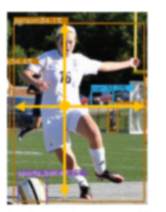

**5.存在的问题？**

**1）用法不一致**

训练时分类和矩形框质量估计各自独立，但推理时又将分类分数和质量分数乘在一起来作为NMS Score排序依据。

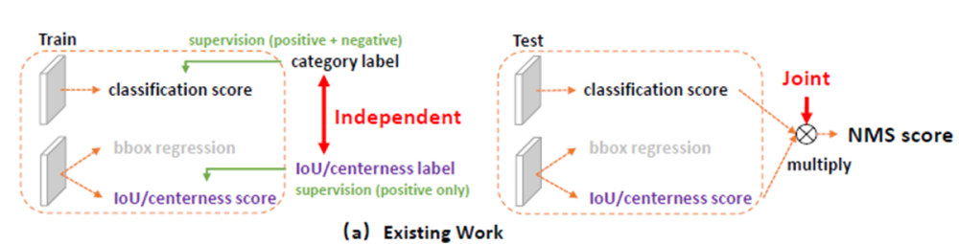

**2） 对象不一致问题**

分类分支同时基于正样本和负样本来进行训练，但质量估计分支只基于正样本参与训练

（导致一个问题：在回归任务中，质量评估是只考虑正样本的情况，也就是在训练的时候，只有当判定与GT的IOU大于某个阈值的时候，才会考虑把这个anchor当作正样本拿去训练，而很多负样本在训练过程中是没有监督信号的。但是在预测的时候，其是一个未定义的行为，可能会出现不可控的某些负样本也有很高的质量评估，其与得分相乘后的值会大于某些分类得分不够高而且质量评估相对低的正样本前面，会导致经过NMS后反而把正样本进行过滤掉。）

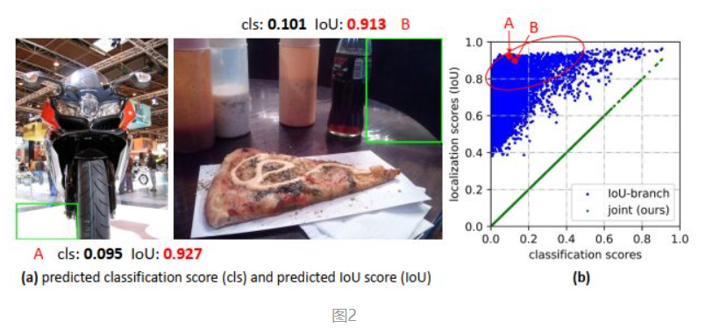

**3） bbox regression 采用的表示不够灵活，没有办法建模复杂场景下的uncertainty**。

1.最常用的矩形框表达可以被看作狄拉克分布，但它没法去考虑复杂，不确定性较高的数据。

2.尽管近期论文也出了一些高斯分布的表达方式，但还是表达方式过于简单。

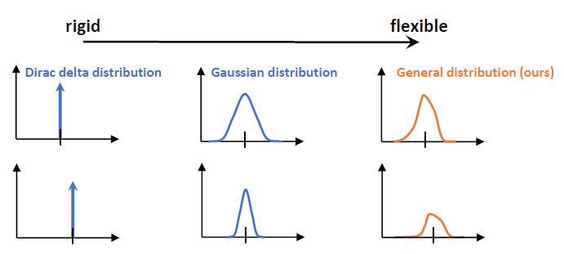

3.真实的数据分布存在很大的灵活性和不确定性。

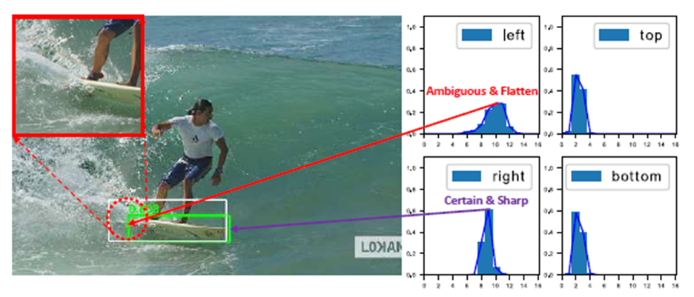

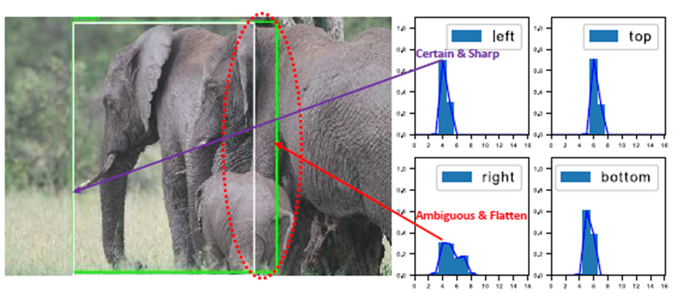

**3.如何解决上诉问题？**

**第1，2个问题的解决**

**分类部分的改进：**

1）分类和IOU得分联合表示法

我们将质量分数评价合并到分类向量中，分类向量里不再表达类别分数，而变成了质量分数。（最典型的质量分数，如预测框和GT的IOU值）

举例：

假设某个矩阵维度（1,20,20,5）（可以是模型输出的，也可以是标签转换过来的）

基于one-hot编码的

对于以前

5---> [0.01, 0, 0.003, 0.91, 0..05] predict

bus bird sign person car

[0, 0, 0, 1, 0] train

对于现在

5---> [0.01, 0, 0.003, 0.91, 0..05] predict

bus bird sign person car

[0, 0, 0, 1XIOU, 0] train

2）使得训练和测试完全一致，解决用法不一致问题。

3）对于负样本，训练的时候直接对向量设为全0，使得分类和质量得分强相关，并且负样本也等同于参与了质量分数的损失计算里。解决了对象不一致问题。

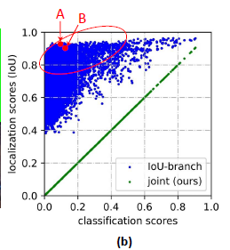

**分类训练损失函数（QFL）**

先来说说FocalLoss

y表示ground truth，要么0，要么1

p表示预测概率值0-1一个值

gama为超参，用来降低简单样本的权重，提升困难样本权重，缓解难易样本不均衡问题

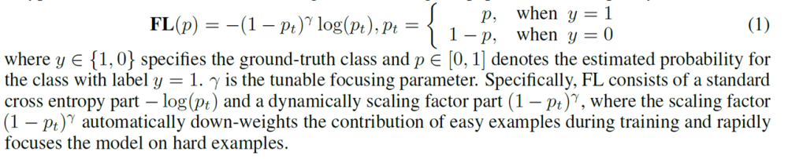

**Quality Focal Loss (QFL).**

y表示ground truth，因为变成了质量评价，为[0,1]连续值

sigma表示预测值

beta为超参，用来降低简单样本的权重，提升困难样本权重，缓解难易样本不均衡问题。

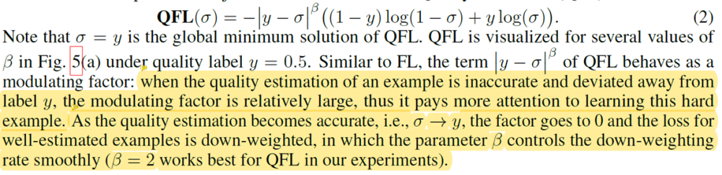

**第3个问题的解决**

**bbox回归部分的改进：**

1.以往的bbox回归一般使用点到四边的距离，或者anchor base的预测相对anchor的变化量，这些回归建模更符合狄拉克分布。对于数据集中物体清晰，边界明确的物体比较适用。

2.由于遮挡，阴影，模糊等原因，很多物体的边界框不够清晰，使得GT框并不可靠。狄拉克分布没法表示此类问题。相反的，使用一般分布则可以通过其形状来反映底层信息。

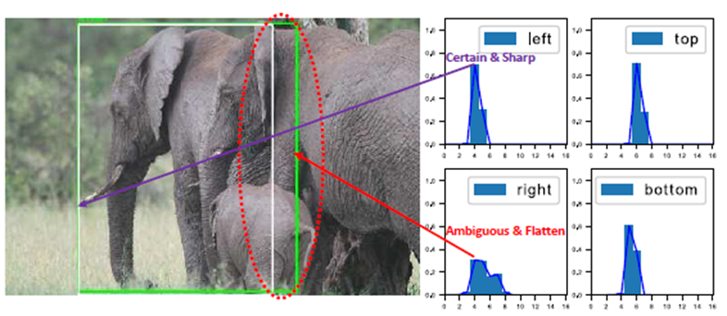

**新的自然分布建模方法**

**1.对于box的输出，对于每一个边界，我们不再使用明确的边界框来定义，而是一个样本集合，假设每个边界的样本集合数为8，那么每个box被定义为4X8=32**

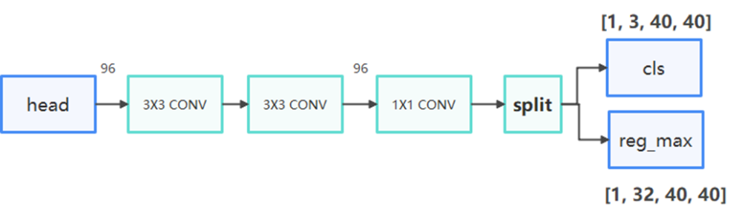

**2.自然分布数学表达**

**先说说狄拉克分布公式：**



回复为y的积分则为：

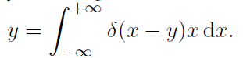

自然分布表达式：

定义边界为（y0-yn）,y0<=y^<=yn

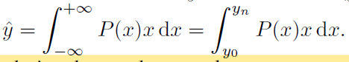

**我们能将连续域转换到离散域，那么新的表达式为：**



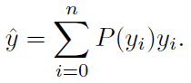

**自然分布训练的损失函数**



对应损失函数代码如下：

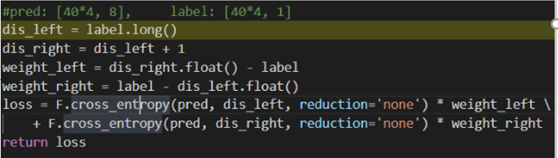

**4.整体流程回顾**

**以前的建模方法**

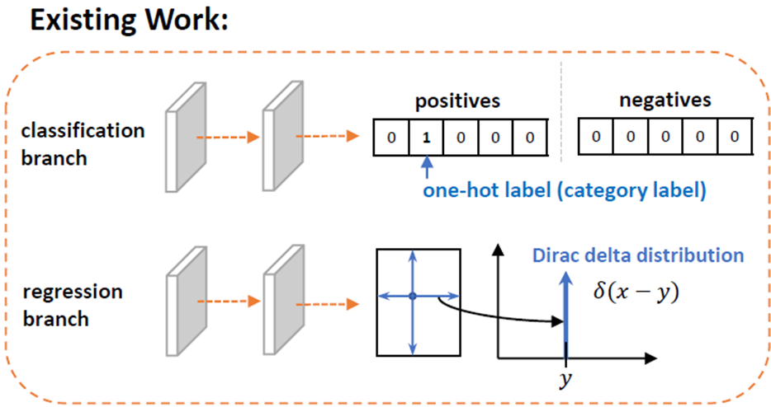

**现在的建模方法**

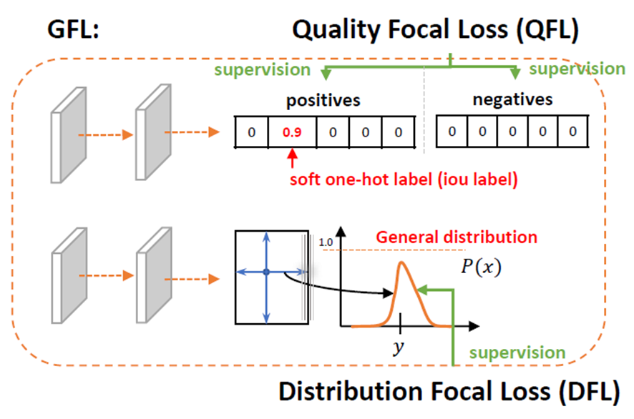

**5.模型训练完整流程**

**QFL训练流程**

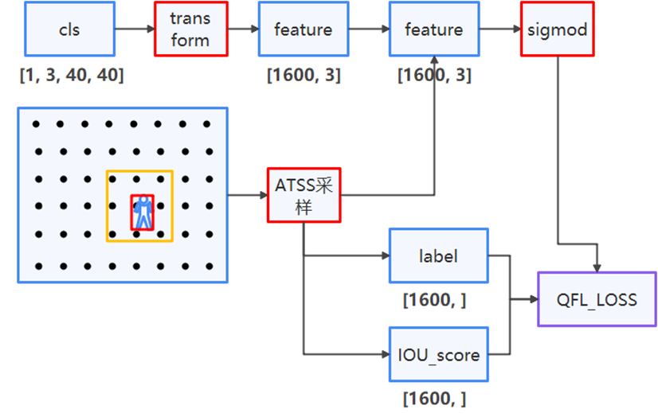

**DFL训练流程**

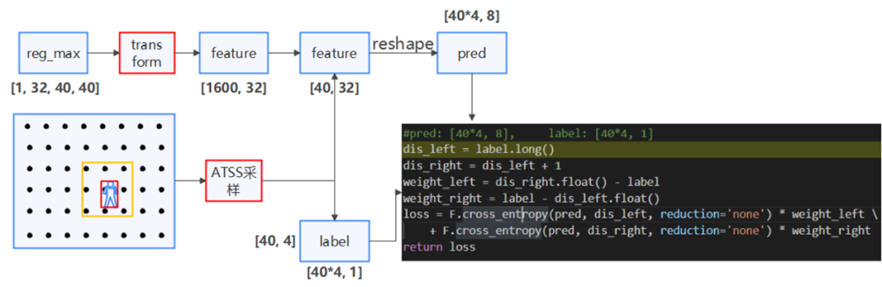

**GIOU训练流程**

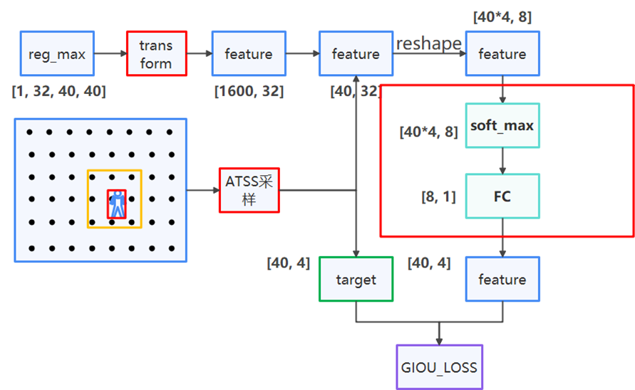

**总的损失函数为：**

